**ΦΥΛΛΟΒΟΛΑ ΔΕΝΤΡΑ ΑΕΙΘΑΛΗ ΔΕΝΤΡΑ**

**ΡΙΧΝΟΥΝ ΤΑ ΦΥΛΛΑ ΤΟΥΣ ΕΧΟΥΝ ΦΥΛΛΑ ΟΛΟ ΤΟΝ**

**ΤΟ ΦΘΙΝΟΠΩΡΟ ΧΡΟΝΟ**

**ακακία δάφνη**

**αμυγδαλιά βελανιδιά-δρυς**

**δαμασκηνιά κουμαριά**

**ιτιά κέδρος**

**καρυδιά πεύκο**

**μουριά κυπαρίσσι**

**λεύκα κουκουναριά**

**μηλιά έλατο**

**κερασιά πουρναριά**

**καστανιά φοίνικας**

**πλάτανος λεμονιά**

**ροδιά πορτοκαλιά**

**συκιά μανταρινιά**

**μουσμουλιά νερατζιά**

**κυδωνιά μανόλια**

**αχλαδιά ευκάλυπτος**

**οξιά ελιά**

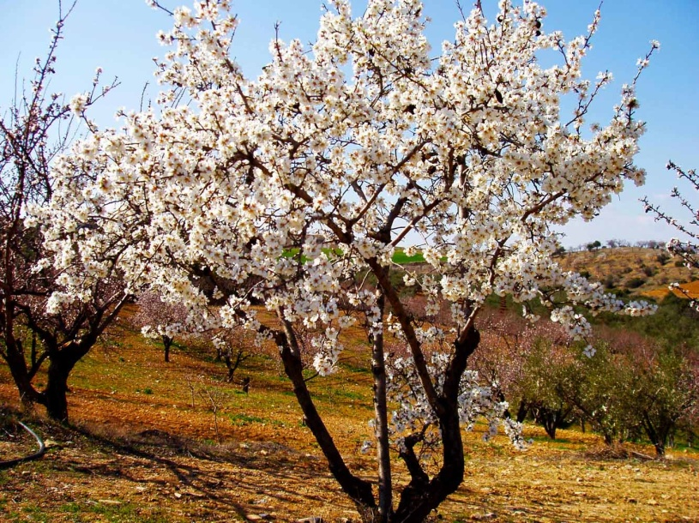**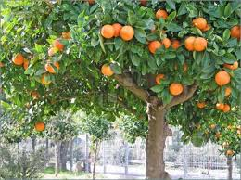φυστικιά, φλαμουριά**

Αμυγδαλιά = φυλλοβόλο δέντρο

Πορτοκαλιά= αειθαλές δέντρο